# Lễ hội ánh sáng Diwali Ấn Độ và những điều cần biết

*Tham gia lễ hội Diwali Ấn Độ sẽ là một trải nghiệm không thể nào quên của bạn trong chuyến du lịch cuối tháng 10 đầu tháng 11. Săn vé máy bay giá rẻ cùng Malindo để có một chuyến đi thật đáng nhớ!*

15 Tháng Tám, 2019

1154

Bạn đã từng nghe nói về lễ hội ánh sáng Diwali Ấn Độ? Đây là lễ hội lớn nhất năm của những người theo Hindu giáo. Trong suốt thời gian diễn ra lễ hội, bạn sẽ phải choáng ngợp bởi vẻ đẹp do những chiếc đèn lồng, những ngọn nến và pháo hoa tạo thành. Cùng **[Malindo Air](http://malindoair.vn/)** khám phá những điều thú vị về lễ hội này ngay trong bài.

## ****Nguồn gốc lễ hội Diwali Ấn Độ****

Diwali là lễ hội truyền thống có quy mô lớn nhất tại Ấn Độ. Có nhiều cách lý giải về lễ hội này, và điểm chung giữa chúng là đều có liên quan đến các vị thần của Ấn Độ.

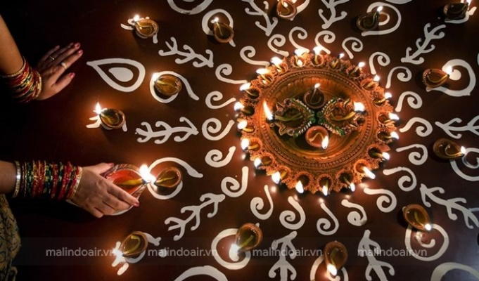

Nguồn gốc của lễ hội Diwali Ấn Độ

Có huyền thoại kể rằng, lễ hội để bày tỏ sự vui mừng trước chiến thắng trong cuộc chiến giữa thần Krishna và chúa quỷ Narakasura. Một số ý kiến khác cho rằng lễ hội Diwali được tổ chức để chào mừng thần Rama trở về. Bởi những quan niệm này mà lễ hội Diwali Ấn Độ trở thành biểu tượng cho sự chiến thắng của cái thiện với cái ác, của ánh sáng và bóng tối.

Cũng có quan niệm cho rằng Diwali là ngày nữ thần Lakshmi kết hôn cùng thần Vishnu. Lễ hội này ra đời với ý nghĩa là dịp để người Ấn Độ tỏ lòng tôn kính, biết ơn với nữ thần Lakshmi. Đa số người cho rằng chính nữ thần này mang lại may mắn, hạnh phúc cho họ.

Lễ hội Diwali Ấn Độ được tổ chức vào đêm 28 của tháng Ashwin theo lịch Ấn Độ giáo. Trước khi diễn ra lễ hội, người Ấn Độ sẽ dành thời gian để dọn dẹp nhà cửa. Ngoài ra, làm những món ăn truyền thống, chuẩn bị quần áo mới để mặc trong suốt những ngày Diwali cũng là việc không thể bỏ qua.

## ****Trải nghiệm 5 ngày lễ hội Diwali như người Ấn Độ****

Lễ hội Diwali được tổ chức ở mọi nơi trên khắp đất nước Ấn Độ trong vòng 5 ngày. Trong 5 ngày này, người dân Ấn Độ sẽ thắp lửa/nến suốt đêm. Pháo hoa được bắn khá nhiều trong dịp này. Đây cũng là lúc người Ấn Độ mặc quần áo truyền thống, tham gia các nghi lễ và thăm hỏi người thân, bạn bè.

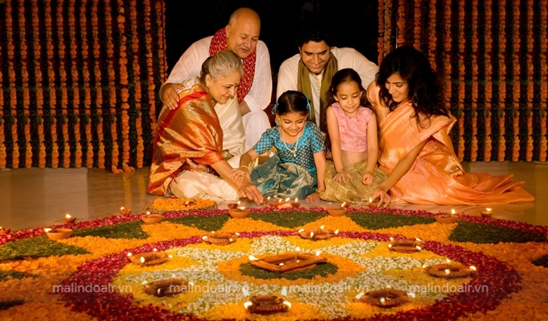5 ngày trong lễ hội Diwali Ấn Độ

Diwali diễn ra trong 5 ngày, mỗi ngày sẽ có những hoạt động khác nhau. Ngày đầu tiên có tên gọi Dhan Teras. Người Ấn Độ cho rằng ngày này biểu tượng cho sự giàu có, thịnh vượng nên mọi người sẽ rủ nhau đi mua các vật dụng trong gia đình và vàng về để cất trữ.

Ngày thứ hai trong lễ hội Diwali là Naraka Chaturdashi. Theo quan niệm của Ấn Độ giáo, đây là một ngày tốt lành mang ý nghĩa cái thiện chiến thắng cái ác.

Ngày thứ ba có tên Lakshmi Puja. Đây là ngày quan trọng nhất trong suốt lễ hội ánh sáng. Các gia đình Ấn Độ thường thờ cúng thần Ganesa và thần Lakshmi trong ngày này để cầu mong những điều tốt lành. Trong ngày ngày, đèn hoặc nến được đốt suốt đêm cả ở trong nhà lẫn ngoài phố.

Ngày thứ tư trong lễ Diwali được gọi là Govardhan Puja. Theo thần thoại Ấn Độ, Krishna đã đánh bại Indra vào ngày này. Đây cũng là ngày các ông chồng bày tỏ tình cảm bằng cách tặng quà cho vợ mình.

Ngày cuối cùng của lễ hội Diwali đưuọc gọi là Bhaduj. Đây là lúc những người thân trong gia đình gặp mặt thăm hỏi lẫn nhau.

## ****Đến đâu để tham gia lễ hội ánh sáng Diwali Ấn Độ?****

Lễ hội ánh sáng Diwali Ấn Độ có tầm quan trọng tương đương với Tết Nguyên Đán ở Việt Nam. Lễ hội này sẽ được tổ chức ở khăp mọi nơi trên đất nước Ấn Độ nên bạn chỉ cần đến đất nước này đúng thời điểm là có thể tham gia.

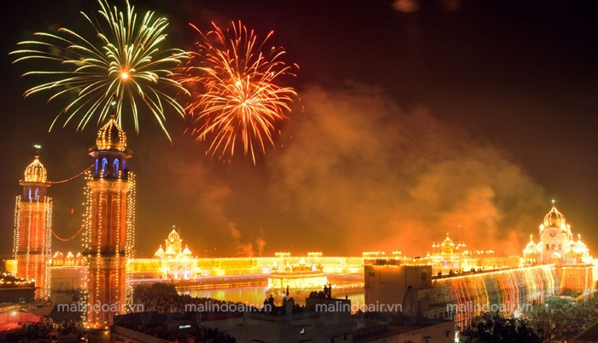Lễ hội ánh sáng Diwali Ấn Độ

Thông thường, thời điểm diễn ra lễ hội nằm trong khoảng tháng 10 đến giữa tháng 11 dương lịch. Bạn chỉ cần căn lịch để đến Ấn Độ đúng vào ngày lễ là được. Nên chọn điểm đến là các thành phố lớn như Mumbai, Kochi để được phục vụ tốt vào dịp lễ hội.

Lễ hội ánh sáng Diwali Ấn Độ sắp diễn ra rồi, nhanh **[Săn vé máy bay đi Ấn Độ](http://malindoair.vn/ve-may-bay-di-an-do-malindo-air/)** để chiêm ngưỡng nét văn hóa độc đáo của nước này thôi!

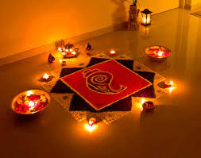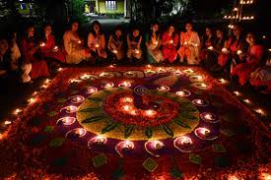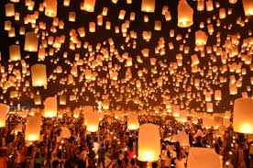

Nguồn http://malindoair.vn/le-hoi-anh-sang-diwali-an-do/